Муниципальное бюджетное образовательное учреждение
детский сад «Звёздочка» г.Зернограда

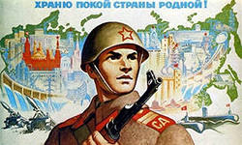

Конспект непосредственно - образовательной деятельности
Тема: «Защитники Отечества»

Подготовила воспитатель первой
квалификационной категории
Аврята Лидия Викторовна

Цели и задачи : познакомить детей с военными профессиями, с понятием эмблема, познакомить с наиболее распространенными эмблемами и значками различных родов войск и значением символов в них; воспитывать чувство гордости за свою армию, уважение к ее символике, привлечь внимание детей к празднику – Дню Защитников Отечества; развивать символическую функцию мышления, творческие способности, воображение; развивать внимание, память, речь, речевую активность, графические умения и навыки, певческие способности.
Планируемые результаты : умеет поддерживать беседу; с интересом разгадывает загадки; выражает положительные эмоции при проведении игр и пении песни; интересуется конструктивной деятельностью.
Виды детской деятельности : игровая, продуктивная, коммуникативная, познавательно-исследовательская, восприятие художественной литературы, музыкальная.
Оборудование : эмблемы и значки разных родов войск; иллюстрации «Военные профессии»; счетные полочки; схема танка; фонограмма песни «Бравые солдаты».
Предварительная работа : рассматривание иллюстраций, открыток, фотографий; чтение произведений художественной литературы, посвященной армии и защитникам Отечества; разучивание песни «Бравые солдаты»
Ход занятия
- Организационный момент.
Чтение стихотворения В.Степанова «Наша армия»:

На горах высоких,
На степном просторе
Охраняет нашу Родину солдат.
Он взлетает в небо,
Он уходит в море,
Не страшны защитнику
Дождь и снегопад.

- Сообщение темы занятия.
Составление синонимических рядов.
Вопросы:
- О ком это стихотворение?
- Как еще можно назвать солдата (солдат – военный – защитник –воин – боец )?
- Наши защитники, какие они (мужественные – отважные – смелые – храбрые – бесстрашные)?
- Какой праздник мы будем отмечать через несколько дней? (День защитников Отечества)
- Как вы думаете, кто будет принимать поздравления в этот день? (солдаты, офицеры, которые защищали и защищают нашу Родину)
- В этот день звучат поздравления, адресованные всем, кто когда-то служил или сейчас служит, будет служить. Придёт время, вы вырастете и тоже встанете в ряды защитников нашей Родины.
Беседа о родах войск.
- Мы с вами живем в стране, которая называется Россией. Россия - наше Отечество. На Земле много разных стран. Не все страны живут дружно. Иногда бывают войны. Поэтому у каждой страны есть армия, то есть вооруженные силы. В армии служат солдаты и матросы, офицеры, генералы и адмиралы. Все они - защитники Отечества! В мирное время они учатся. Проводят учебные сражения в морях и лесах, в степях и горах. Изучают военную технику. В армии есть корабли и самолеты, танки и вездеходы. Есть у военных разное оружие. Пистолеты, пушки, минометы, ракетные установки. Вся военная техника должна быть в полном порядке. Есть в армии и такая современная техника, как компьютеры. Еще защитники Отечества изучают военную историю.
- Любит и ценит наш народ российских воинов. Вооруженные силы можно разделить на три главные группы. Это сухопутные, или наземные, войска, которые действуют на суше; военно-воздушные силы – они защищают Родину в воздухе; военно-морские – несущие вахту в морях и океанах.
- Кто служит в армии? Назовите военных, которые: летают на самолетах; летают на вертолетах; обезвреживают мины; метко стреляют; прыгают с парашютом; воюют на танках; служат на подводных лодках; охраняют границу. (рассматривание иллюстраций)

- Работа по теме
- Каждый солдат должен быть не только сильным, смелым, ловким, но и смекалистым. Сейчас я проверю, есть ли среди вас такие? Отгадайте загадки:

Ползет черепаха – стальная рубаха. (Танк)
Смело в небо проплывает,
Обгоняя птиц полет.
Человек им управляет.
Что такое? (самолет)

Тучек нет на горизонте,
Но раскрылся в небе зонтик.
Через несколько минут
Опустился… (парашют)

Без разгона ввысь взлетаю,
Стрекозу напоминаю,
Отправляется в полет
Наш армейский… (вертолет)

- Предлагаю вам поиграть в игру «Один – много».

Пушка – пушки пограничник -
Пистолет – парашютист -
Вертолет – самолет -
Танк - танкист -

Игра на внимание «Сигнальщики»
Вот флажки – четыре цвета.
Нам игра знакома эта.
Вот я флажок желтый подниму –
Всех похлопать попрошу.
Флаг зеленый подниму –
Всех потопать попрошу.
Синий – будем мы молчать.
Красный – все «Ура!» кричать.

Знакомство с понятием эмблема.
- У каждого рода войск есть свой знак, свой символ. Этот знак показывает, чем занимается военный. У некоторых военных таких знаков несколько, и изображаются они на эмблемах.
Рассматривание эмблем: воздушно-десантных войск; ракетных войск; военно-воздушных сил; мотострелковых войск; танковых войск; государственной противопожарной службы; медицинской службы.
- Динамическая пауза.
- А вы знаете, что все военные могут ходить строевым шагом, который называется марш. Давайте и мы с вами попробуем маршировать, как они.
Раз, два, дружно в ногу,
Три, четыре, тверже шаг,
На парад идут солдаты
И чеканят дружно шаг.

- Творческое задание
- Представим, что мы в танковых войсках. Какая самая главная машина у танкистов? Выложите из счетных палочек танк по схеме.
Танк на войне – боевая машина,
Сильная, смелая, несокрушимая.

- . Вы отлично справились со всеми заданиями, показали, что вы сильные, ловкие, умелые, что сможете служить в Армии, станете достойными защитниками нашей Родины, которую будете беречь и защищать.
Я хочу, чтоб все смеялись.
Чтоб мечты всегда сбывались,
Чтоб детям снились радостные сны,
Чтоб утро добрым было,
Чтобы мама не грустила,
Чтобы не было войны.
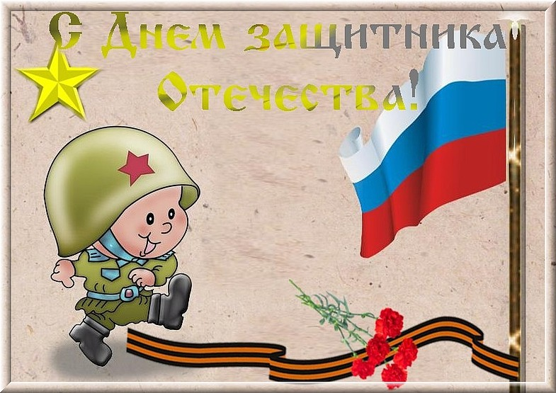
- Пение песни «Бравые солдаты».

